PELATIHAN PEMBUATAN TEH DAUN ALPUKAT DAN TEKNOLOGI TEPAT GUNA OVITRAP SEBAGAI UPAYA PREVENTIF PENYAKIT HIPERTENSI DAN DEMAM BERDARAH DENGUE (DBD) DI KELURAHAN SANGKRAH, SURAKARTA

Dewi Puspito Sari¹, Fiqi Nurbaya², Nine Elissa Maharani³, Titik Haryanti⁴, Annisa Dewi Surayaningsih⁵, Desti Pramudika Romadhoni⁶
¹⁻⁶ Program Studi Kesehatan Masyarakat,Fakultas Kesehatan Masyarakat dan Ilmu Kesehatan Universitas Veteran Bangun Nusantara /Jl. Letjend Sujono Humardani No. 1, Sukoharjo, Jawa Tengah, Indonesia

*Email koresponden: sari.puspito.dp@gmail.com
082137271486/082281166132

Abstrak (TNR 11)

Indonesia saat ini masih dibebani terkait beban ganda penyakit yaitu peningkatan kasus penyakit menular dan penyakit tidak menular. Hipertensi dan Demam Berdarah Dengue (DBD) adalah 2 penyakit yang memerlukan penangangan. Hipertensi adalah penyakit kronis yang umum dengan faktor risiko utama penyakit kardiovaskular dimana penyebab utama penyakit ini yaitu faktor genetika, perilaku dan gaya hidup. Kesadaran yang rendah pada penanganan hipertensi menjadi penyebab utama dalam terjadinya komplikasi stroke. Sementara DBD juga memerlukan metode pengendalian khusus seperti pembuatan teknologi tepat guna ovitrap sebagai bagian upaya pencegahan DBD yang terbukti mudah, murah, aman bagi kesehatan dan ramah lingkungan. Ovitrap efektif mengurangi populasi nyamuk. Kelurahan Sangkrah Surakarta termasuk wilayah yang belum mengetahui informasi dan membutuhkan langkah dalam pengendalian penyakit hipertensi, stroke dan DBD yang mudah dan dapat dilakukan. Jenis pekerjaan masyarakat yang mayoritas sebagai pencari barang bekas dan kurangnya perhatian dengan kondisi kesehatan dan kebersihan lingkungan memicu meningkatnya jumlah kasus penyakit stroke dan DBD yang lebih serius, oleh sebab itu diperlukan solusi melalui upaya preventif penyakit hipertensi dan DBD yang dikelompokkan dalam dua kegiatan yaitu pelatihan pembuatan teh daun alpukat dan teknologi tepat guna ovitrap. Tujuan pengabdian adalah Meningkatkan pengetahuan dan kemampuan mitra melalui pelatihan dan pendampingan bertujuan untuk mengendalikan populasi nyamuk DBD dan hipertensi dengan menggunakan membuat produk teknologi tepat guna ovitrap dan teh daun alpukat.Metode pelaksanaan kegiatan meliputi Mitra dalam pengabdian ini adalah Kelompok Ibu PKK di RT 01 RW 13, Kelurahan Sangkrah, Surakarta berjumlah 20 orang. Kegiatan pengabdian masyarakat ini dimulai dari Identifikasi kebutuhan mitra, persiapan dan perizinan, penyuluhaan tentang Hipertensi, stroke dan DBD, pelatihan pembuatan teh daun alpukat dan ovitrap, evaluasi pelaksanaan dan keberlanjutan kegiatan. Pada tahap penyuluhan untuk mengukur pengetahuan mitra tim pengabdi membagikan kuesioner pretest dan posttest dengan tujuan apakah terjadi peningkatan pengetahuan mitra. Hasil kegiatan penyuluhan pada mitra telah terjadi peningkatan pengetahuan peserta sebesar 23,45%, mitra telah mampu membuat teh daun alpukat dan ovitrap selama kegiatan pengabdian Masyarakat. Kesimpulan, Mitra sangat antusias meengikuti program peenyuluahndan pelatihan, hal ini diwujudukan memalui peningkatan pengetahuan mitra untuk memahami pentingnya upaya pencegahan penyakit hipertensi, stroke dan DBD serta mitra mampu mempraktikkan secara mandiri pembuatan teh daun alpukat dan ovitrap

Kata kunci: Teh Daun Alpukat, Ovitrap, Stroke, DBD, Sangkrah

Abstract

Indonesia is still burdened with increasing hypertension and Dengue Hemorrhagic Fever (DHF). prevention of hypertension and DHF is needed. Sangkrah Surakarta Sub-District is an area where some of the people pay less attention to health conditions and environmental hygiene, thus triggering an increase in the number of more serious stroke cases. It is necessary to take steps to control hypertension, stroke and DHF that are easy and can be carried out. Objective: To increase partners' knowledge and skills through training in making ovitrap and avocado leaves as a preventive measure for hypertension, stroke and dengue. Method: This community service partner is the PKK Women's Group in RT 01 RW 13, Sangkrah Village, Surakarta, with a total of 20 people. This community service activity begins with identifying the needs of partners, preparing and permitting, counseling on hypertension, stroke and DHF, training on avocado leaves and making ovitrap, evaluating the implementation and sustainability of activities. At the counseling stage to measure the understanding of partners the service team distributed pretest and posttest questionnaires with the aim of whether there was an increase in partners' understanding. Results: The results of outreach activities for partners experienced an increase in participants' understanding of 23.45%, partners were able to make avocado and ovitrap tea during community service activities. Conclusion: Partners are very enthusiastic about participating in the counseling and training program, this is realized through increasing partners' understanding of efforts to prevent hypertension, stroke and DHF and being able to independently produce avocado and ovitrap leaves.

Keywords: Avocado Leaf Tea, Ovitrap, Stroke, DHF, Sangkrah

1. PENDAHULUAN (TNR, 11 Bold)

Kelurahan Sangkrah adalah adalah sebuah kelurahan yang berada di Kecamatan Pasar Kliwon, Surakarta termasuk wilayah Kecamatan yang mempunyai kepadatan penduduk tertinggi Pada Tahun 2021 sebesar 17.763,01 jiwa per km² (Surakarta, 2022). Sementara jumlah penduduk di kelurahan Sangkrah pada Tahun 2020 12.817 jiwa yang berbatasan dengan Kelurahan Semanggi, Kelurahan Kedung Lumbu dan Kelurahan Pasar Kliwon. Kelurahan Sangkrah dilintasi tiga sungai yaitu Sungai Bengawan Solo, Sungai Pepe dan Sungai Kecing. Di Kelurahan Sangkrah terdapat Stasiun Solo Kota (Sangkrah), Pasar Sangkrah, dekat Pasar Klewer dan Pusat Grosir Surakarta/PGS, Keraton, dan stasiun kota (Surakarta, 2022). Kelurahan Sangkrah termasuk padat penduduk yang mayoritas penghasilan keluarga dari mencari barang bekas dan menjadikan pemukiman sebagai tempat pengepul barang bekas sementara. Kondisi tersebut banyak menimbulkan permasalahan kesehatan di lingkungan sekitar masyarakat kampung Sangkrah (Warsilah, 2015), (Agung Supriyanto, 2020).
Hasil observasi awal di RT 01 RW 13 kelurahan sangkrah semua warga tidak memiliki Septic tank sehingga pembuangan akhir langsung dialirkan ke aliran sungai bengawan solo, hal ini akan memicu terjadinya masalah kesehatan dan lingkungan seperti muncul penyakit diare dan sanitasi lingkungan, selain itu penumpukan sementara barang bekas di area pemukiman berpotensi menyebabkan penyakit Demam Berdarah Dengue (DBD). Permasalahan yang dikeluhkan mitra mayoritas masyarakat mengalami hipertensi dan akibat lebih lanjut beberapa masyarakat mengalami stroke dan berakhir dengan meninggal dunia. Permasalahan lain juga adalah tingginya tingkat kriminalitas, dan juga pola hidup bersih di lingkungan mitra yang kurang peduli terhadap kebersihan lingkungan di sekitar mereka dapat membahayakan bagi kesehatan lingkungan masyarakat sekitar. Berikut ini gambaran kondisi lingkungan hasil obervasi awal di RT 01 RW 13 kelurahan Sangkrah Surakarta:

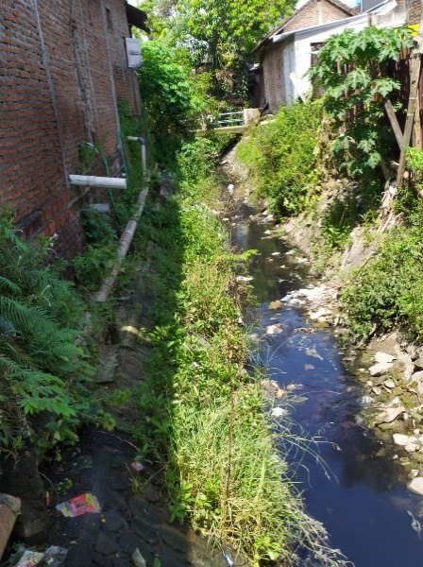 | 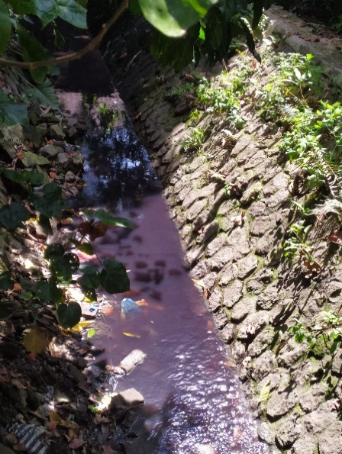 | 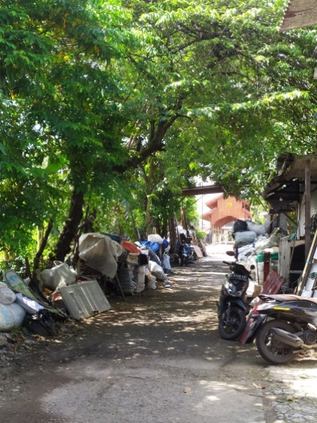
Gambar 1. Pembuangan BAB dan BAK ke aliran sungai dan penumpukan sementara barang bekas di area pemukiman warga

Gambar 1. menunjukkan gambaran secara umum permasalah lingkungan yang dihadapi mitra di RT 01 RW 03 Kelurahan Sangkrah yang dapat berpengaruh terhadap kondisi kesehatan. Perlu ada upaya yang dilakukan untuk membantu permasalahan mitra yang menjadi keluhan. Upaya pengendalian hipertensi dapat menggunakan obat tradisional seperti teh dari daun alpukat (Novita AryaniK, Edriyani Yonlafado Simanjuntak, 2023). Daun alpukat terbukti sebagai antihipertensi melalui efek diuretik dengan menambah volume urin yang dihasilkan saat urinas. Kandungan mineral dalam daun alpukat antara lain: Magnesium (Mg) berperan dalam melenturkan pembuluh darah, Kalium (K) diperlukan untuk keseimbangan elektrolit dan mengontrol tekanan darah, saponin, alkaloid, tanin, phlobatanin, dan polisakarida berperan aktif dalam mekanisme antihipertensi dapat melindungi tubuh dari radikal bebas melalui mekanisme antioksidan (Arwanda and Sari, 2021), (Isnaini and Fulanah, 2019), (Novita AryaniK, Edriyani Yonlafado Simanjuntak, 2023),.
Pembuatan teh daun alpukat secara sederhana sangat mudah dilakukan oleh mitra, bahan sangat mudah diperoleh, tidak merusak lingkungan dan jika dikonsumsi secara rutin setiap hari tidak menimbulkan efek bebahaya karna murni berasal dari bahan alami (Hadriyati, Fasya and Andriani, 2022), (Titik Anggraeni, Ilma Widiya Sari, 2021). Permasalahan kesehatan lingkungan juga menjadi perhatian mitra karena akibat tumpukan barang bekas karena mayoritas mata pencaharian masyarakat dilokasi mitra adalah sebagai pengumpul barang bekas dan kondisi sanitasi lingkungan yang kumuh, kondisi tersebut dapat memicu sarang nyamuk dan berpotensi menyebabkan penyakit DBD. Teknologi tepat guna Ovitrap merupakan salah satu metode pengendalian Aedes sp (nyamuk penyebab DBD) yang cukup efektif tanpa menggunakan bahan insektisida dan berhasil dalam menurunkan densitas vektor di beberapa negara . Ovitrap atau perangkap telur merupakan salah satu metode pengendalian Aedes sp. Ovitrap merupakan sebuah perangkat yang di buat untuk menangkap telur dengan suatu alat sederhana berupa bejana (kaleng plastik) yang dindingnya dicat hitam dan diberi air secukupnya untuk menarik Aedes spp bertelur (Isna Hikmawati, Ragil setiyabudi, 2022), (Mahdalena and Komaria, 2021). Nyamuk meletakkan telurnya di permukaan atau didalam air sehingga dapat berkembang menjadi larva, pupa dan nyamuk dewasa. Ovitrap berupa wadah berisi air yang di tutupi jaring, sehingga telur-telur yang di letakkan oleh nyamuk di permukaan air saat menetas dan menjadi nyamuk dewasa tidak mampu keluar dari wadah tersebut, sehingga tidak dapat mencari makan sehingga mati. Produk the daun alpukat dan alat ovitrap merupakan langkah praktis yang dapat digunakan untuk preventif penyakit hipertensi dan DBD.
Permasalahan prioritas yang dihadapi mitra berdasarkan observasi dan diskusi mendalam antara Tim dengan Mitra diperoleh permasalahan krusial meliputipermasalahn pertama adalah kebutuhan upaya preventif untuk penyakit hipertensi berdasarkan hasil wawancara dengan mitra masyarakat diwilayahnya banyak yang mengalami hipertensi kemudian beberapa diantaranya berlanjut stroke dan meninggal dunia sehingga membutuhkan informasi upaya mengendalikan kondisi tersebut, permasalahan kedua adalah kebutuhan upaya preventif untuk penyakit DBD, mayoritas pekerjaan sebagai pengepul barang bekas dan menjadikan pemukiman sebagai tempat gudang awal serta buruknya sanitasi lingkungan, ketidak perdulian terhadap perilaku hidup bersih dan sehat memicu potensi penyakit DBD terutama terjadi pada musim hujan sehingga mitra membutuhkan upaya nyata yang dapat dilakukan untuk pencegahan dalam penyakit DBD, permasalahan ketiga dalam pengendalian penyakit DBD karena masyarakat diwilayah mitra menyadari bahwa kondisi kebersihan dan sanitasi yang kurang diperhatikan karena kesibukan dalam pekerjaan yang sebagian besar bekerja sebagai pencari barang bekas dan letak geografis yang tidak mendukung dalam pembangunan septic tank, kondisi kesehatan lingkungan yang tidak diperdulikan serta mengabaikan perilaku hidup bersih dan sehat tersebut dapat memicu penyakit DBD. Berdasarkan permasalahn diatas maka Tim Pengabdi mencoba menawarkan solusi dari permasalahan mitra yaitu pelatihan pembuatan the daun alpukat dengan target mitra mampu membuat teh daun alpukat sebagai alternatif pengobatan secara herbal dan mitra dapat mensosialisasikan kepada masyarakat serta memberikan pelatihan pembuatan teh daun alpukat sebagai alternatif pencegahan hipertensi dan stroke. Solusi kedua adalah pelatihan pembuatan ovitrap dengan target mitra mampu memanfaatkan, membuat teknologi tepat guna barang bekas untuk membuat ovitrap dalam penegndalian penyakit DBD. Tujuan dari pengabdian ini adalah Tujuan pengabdian adalah Meningkatkan pengetahuan dan kemampuan mitra melalui pelatihan dan pendampingan bertujuan untuk mengendalikan populasi nyamuk DBD dan hipertensi dengan menggunakan membuat produk teknologi tepat guna ovitrap dan teh daun alpukat

2. METODE PELAKSANAAN

Pada bagian metode diuraikan cara yang digunakan untuk menyelesaikan masalah, tantangan, atau persoalan. Dalam hal ini dapat digunakan satu jenis metode atau kombinasi beberapa jenis metode. Adapun beberapa contoh metode dapat dilihat sebagai berikut:
- Identifikasi kebutuhan mitra: Identifikasi kebutuhan dilakukan dengan cara diskusi secara intensif dengan Mitra. Identifikasi kebutuhan menghasilkan permasalahan dan keluhan dari mitra serta daftar yang terkait dengan sarana dan prasarana, pembuatan alat ovitrap, pendampingan operasional, dan penerapan alat ovitrap, bahan daun alpukat dan seluruh kebutuhan yang akan digunakan dalam pelaksanaan program dan kegiatan telah tergambar dari kegiatan ini.
- Persiapan dan perizinan: Persiapan dan perijinan merupakan tahapan awal dimulainya kegiatan. Persiapan meliputi menghubungi Mitra, persiapan alat dan bahan, persuratan, dan lain-lain. Perijinan dimaksudkan untuk mendapatkan legal formal berlangsungnya kegiatan di lokasi Mitra dan kesediaan kerjasama mitra.
- Penyuluhan terkait hipertensi, stroke dan DBD: Penyuluhan terkait hipertensi, stroke dan DBDB dijalankan dalam satu paket kegiatan. Penyuluhan dilaksanakan di lokasi Mitra. Penyuluhan dialksanakan dengan 2 narasumber sekaligus yang dibagi dalam 2 sesi. Peserta yang diundang meliputi Mitra, Kader Posyandu, karang tarauna, Ketua RT/RW. Indikator keberhasilan terjadi peningkatan pengetahuan melalui pre test dan post test dengan membagikan kusioner dalam pelaksanaan penyuluhan.
- Persiapan teh daun alpukat sebelum tahap pelatihan: sebelum pelatihan tim pengabdi telah mempersiapkan bahan utama yaitu daun alpukat yang telah dibersihkan memalui pencucian dan penirisan, pelayuan dengan pengukusan, pendinginan, pengeringan, penghilangan batang dan tulang daun, serta penggilingan. Selanjutnya daun teh dihaluskan dengan menggunakan blender kemudian diayak dengan ayakan. Hasil yang diperoleh adalah teh daun alpukat yang dimasukan ke dalam kantong teh celup. Adapun karakteristik air seduhan teh herbal daun alpukat yang dihasilkan yaitu warna seduhan teh coklat kekuningan, rasa agak tidak pahit dan aroma agak khas daun alpukat.
- Persiapan alat ovitrap sebelum tahap pelatihan: Ovitrap (Penangkap telur nyamuk) merupakan alat sederhana yang dapat memutuskan siklus hidup nyamuk. Alat ini dirancang sebagai tempat perkembangbiakan nyamuk buatan yang bertujuan untuk mengendalikan populasi nyamuk DBD. Ovitrap terdiri atas wadah gelap (air mineral botol 600 ml bekas) berisi air dan substrat tempat nyamuk bertelur. Kemudian telur jatuh melewati jaring dan masuk kedalam air, dimana larva dapat berkembang menjadi pupa. Ketika pupa tumbuh dewasa, mereka terperangkap dibawah jaring dan tidak dapat keluar dari ovitrap, hingga akhirnya mereka mati. Cara pembuatan dengan menempelkan kain kasa putih di dinding botol bagian atas secara melingkar, kemudian isi toples dengan air hingga batas kain kasa lalu masukkan larvasida (bahan pengembang kue dan gula cair) dan mendiamkan hingga nyamuk bertelur. Pada saat nyamuk bertelur di perangkap terlihat bintik-bintik hitam di kain yang menandakan telur nyamuk terbunuh oleh larvasida dan alat ovitrap berhasil dalam pembuatan dan penggunaannya.
- Pelatihan teknis penggunaan ovitrap dan pendampingan pembuatan teh daun alpukat: dua kegiatan ini dilakukan dalam 2 tahap yaitu tahap pelatihan dilanjutkan tahap pendampingan di lokasi Mitra. Pelatihan diberikan meliputi teori yang disampaikan secara ceramah dan diskusi dilanjutkan pelatihan secara praktik. Materi pelatihan meliputi pengenalan alat, prinsip kerja, cara pengoperasian alat dan perawatan alat, penyimpanan teh daun alpukat dan khasiat teh. Pendampingan dilakukan setelah Mitra mulai berproduksi menggunakan alat dan teh daun alpukat. Pendampingan dilakukan dengan cara online untuk memantau berjalannya produksi.
- Evaluasi pelaksanaan program dan keberlanjutan program di lapangan setelah kegiatan pengabdian masyarakat selesai dilaksanakan: evaluasi setiap pelaksanaan program sudah ditunjukkan dari indikator capaian setiap kegiatan. Evaluasi pada pembuatan alat ovitrap dilakukan setelah alat beroperasi pasca dilakukan pelatihan dan mampu menangkap telur nyamuk dan membantu mitra dalam melakukan pemerikasaan tekanan darah pasca mengkonsumsi teh daun alpukat. Pada kegiatan pendampingan dilakukan evaluasi terhadap keberhasilan program dengan memantau jumlah produksi ovitrap yang terpasang di rumah lokasi mitra dan produk teh daun alpukat yang dikonsumsi setiap hari secara rutin pasca penerapan program.
Pada kuesioner pengetahuan mitra terdiri dari 5 butir pernyataan yang dapat dilihat pada tabel berikut:
Tabel 1. Aspek Pengetahuan terkait Hipertensi, Stroke dan DBD
Aspek Pengetahuan terkait Hipertensi, Stroke dan DBD | Pertanyaan
Peningkatan tekanan darah sistolik lebih dari 140 mmHG dan tekanan darah diastolic lebih dari 90 mmHG disebut:
- Hipertensi
- Stroke
- Penyakit Jantung
- Kardiovaskuler
Gejala-gejala penurunan fungsi syaraf yang diakibatkan oleh penyakit pembuluh darah di otak disebut…
a. Hipertensi
b. Stroke
c. Penyakit Jantung
d. Kardiovaskuler
Demam Berdarah Dengue (DBD) adalah penyakit yang disebabkan oleh…
- Nyamuk
- Lalat
- Kecoa
- Tikus
Nama perangkap telur nyamuk sederhana adalah oleh…
- Ovitrap
- Raket nyamuk
- Ember bekas
- Tempayan
Jenis tumbuhan yang daunnya dapat digunakan untuk mencegah hipertensi dan stroke adalah …
- Alpukat
- Seledri
- Kelor
- Kunyit

Kuisioner menggunakan skala skoring dengan metode skor konvensional jumlah butir yang dijawab benar. Perhitungan skor dengan cara konvensional adalah menjumlahkan seluruh respons mitra pada satu tes. Tim pengabdi menetapkan nilai yang diberikan pada tes pilihan ganda adalah 20 untuk setiap butir benar dan 0 untuk setiap butir salah, pertimbangan tim pengabdi mengambil metode ini adalah tiap butir menyediakan pilihan jawaban yang benar dan pengecoh dengan menebak ada kemungkinan mitra akan menjawab benar sekalipun peluang untuk menjawab benar kecil, namun bila jawaban dibiarkan kosong atau tidak dijawab maka peluang untuk benar menjadi 0, hal ini dapat membuat mitra yang tidak memiliki kemampuan dapat menebak tanpa ada resiko apapun (Khaerudin, 2016).
Berdasarkan teori tersebut maka dalam kegiatan pengabdian ini jumlah skor total adalah sebagai berikut jumlah pertanyaan yang dijawab benar (5) x 20 poin = 100 Point. Teknik analisis data yang digunakan adalah dengan menggunakan bantuan aplikasi IBM SPSS Statistics, analisis data yang digunakan adalah dengan deskriftip statistics untuk melihat nilai rata-rata perubahan sebelum dan sesudah serta perubahan nilai dilakukan penyuluhan (mean) dan standar deviasi. Untuk perubahan nilai dapat dihitung dengan cara skor sesudah dilakukan penyuluhan (per orang) – skor sebelum penyuluhan (per orang). Sedangkan persentase perubahan pengetahuan dihitung dengan nilai akhir rata-rata perubahan nilai secara keseluruhan mitra dibagi nilai akhir rata-rata sebelum penyuluhan mitra dikali 100%. Lokasi pengabdian dilakukan di RT 01 RW 13 Kelurahan Sangkrah, Surakarta dengan lama kegiatan bulan Juni – Juli 2023 atau ± 2 bulan.

3. HASIL DAN PEMBAHASAN

Kegiatan pengabdian dilakukan pada bulan Juni-Juli 2023 yang dimulai dari persiapan hingga evaluasi pelaksanaan program dan keberlanjutan program di lapangan setelah kegiatan pengabdian masyarakat selesai dilaksanakan. Berdasarkan hasil identifikasi kebutuhan mitra dan perizinan yang diberikan maka kegiatan diawali dengan penyuluhan untuk mengetahui pengetahuan mitra tentang penyakit Hipertensi, stroke dan DBD melalui pre dan post test yang dibagikan kepada mitra yang hadir sejumlah 20 orang. Kegiatan penyuluhan ini sebagai pengantar untuk memberikan penjelasan tentan definisi penyakit, faktor penyebab, dampak serta upaya pencegahan dan pengendalian yang dpaat dilakukan oleh mitra dengan mudah dan dapat diimplementasikan dalam kehidupan sehari hari.

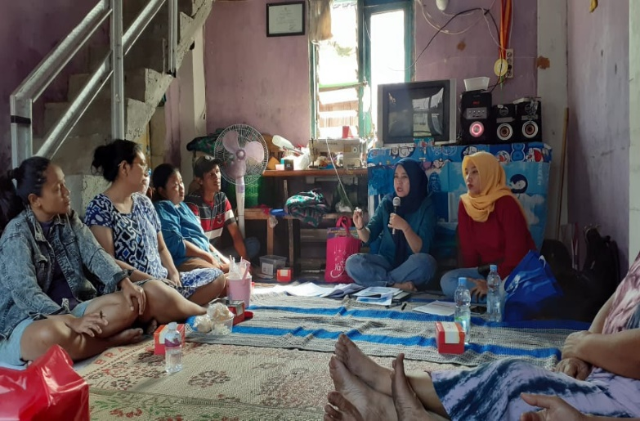 | 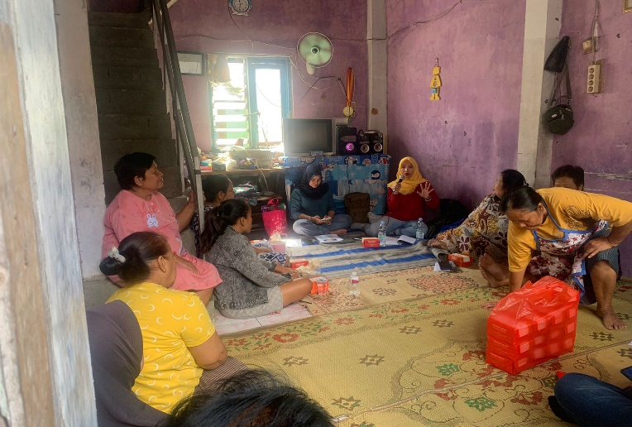
Gambar 4. Penyuluhan Hipertensi, Stroke dan DBD oleh Tim Pengabdi

Indikator keberhasilan dalam kegiatan penyuluhan ini adalah terjadi perubahan pengetahuan pada mitra melalui pengisian kuisioner sebelum dan sesudah penyuluhan. Hasil analisis data sebagai berikut:

Tabel 3. Perubahan pengetahuan mitra sebelum dan sesudah penyuluhan

Inisial Mitra | Pengetahuan |  | Perubahan nilai
 | Sebelum | Sesudah
TR | 60 | 100 | 40
SP | 60 | 100 | 40
IN | 80 | 100 | 20
TRP | 80 | 100 | 20
ATM | 80 | 100 | 20
PNY | 80 | 100 | 20
HL | 60 | 100 | 40
MRD | 80 | 100 | 20
ED | 80 | 100 | 20
NGT | 80 | 100 | 20
DT | 80 | 100 | 20
SMY | 80 | 100 | 20
DW | 80 | 100 | 20
KS | 100 | 100 | 0
ARD | 100 | 100 | 0
TM | 80 | 100 | 20
AN | 60 | 100 | 40
TRW | 100 | 100 | 0
IDR | 100 | 100 | 0
DS | 100 | 100 | 0
TOTAL | 1620 | 2000 | 380
(mean ± SD) | 81 ± 13,72 | 100 ± 0 | 19 ± 13,72

Tabel 3. menunjukkan interval nilai sebelum dilakukan penyuluhan yaitu 60-100 dengan nilai mean 81,00 sementara setelah dilakukan sosialisasi diketahui terjadi perubahan dimana semua mitra menjawab pertanyaan dengan benar dengan nilai mean 100,00. Hal ini juga terjadi pada perubahan nilai dimana nilai interval 0-40, hasil tersebut menunjukkan bahwa terjadi peningkatan pengetahuan sebelum diberikan dan setelah diberikan penyuluhan dengan persentase perubahan nilai sebesar 23,45% (Tabel 3). Selanjutnya kegiatan pelatihan yang diawali dengan simulasi pembuatan teh daun alpukat dan ovitrap oleh Tim Pengabdi yang bertujuan agar mitra lebih mudah dalam mempraktikkan.

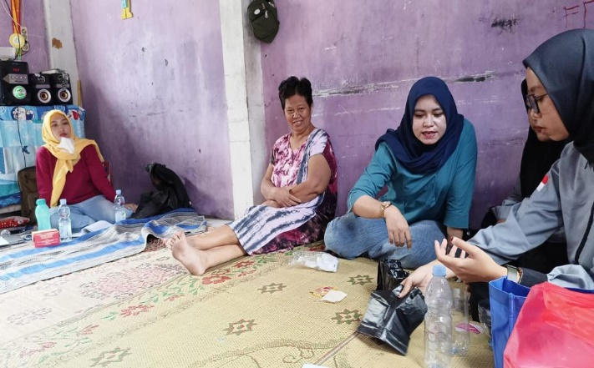 | 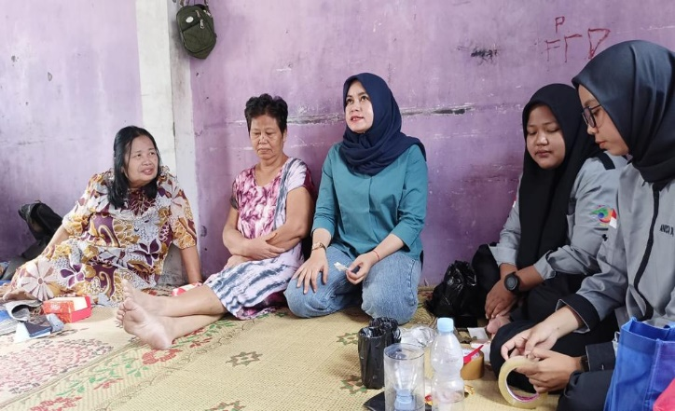
Gambar 4. Praktik Pembuatan teh daun alpukat dan ovitrap oleh Tim Pengabdi

Tim Pengabdi mencoab memberikan informasi tentang alat dan bahan serta langkah-langkah pembuatan teh daun alpukat dan ovitrap kepada mitra dengan membawa alat dan bahan serta teh daun alpukat dan ovitrap yang telah siap digunakan oleh mitra. Hal ini sangat membantu memudahkan mitra dalam mencontoh dan mempraktikkan pembuatan. Dalam praktik ini mitra sangat antusias dalam bertanya dan memperhatikan proses pembuatan bahkan mitra menymapikan alat sanagt mudah diperoleh murah dan sangat mudah dibuat oleh mitra. Kegiatan selanjutnya mitra membuat teh daun alpukat dan ovitrap secara mandiri dan dilakukan penampingan oleh Tim Pengabdi.
Evaluasi pelaksanaan program dan keberlanjutan program di lapangan setelah kegiatan pengabdian masyarakat selesai Tim pengabdi melakukan pengabdian secara daring untuk melihat kesiapan dan keberhasilan alat ovitrap dengan indikator alat dapat menangkap telur nyamuk. Kemudian pada pembuatan teh daun alpukat mitra mampu membuat dan mengkonsumsi teh tersebut. Khusus untuk Pembuatan the daun alpukat, Tim Pengabdi telah melakukan penelitian terlebih dahulu untuk melihat zatr mineral
dan membantu mitra dalam melakukan pemerikasaan tekanan darah pasca mengkonsumsi teh daun alpukat. Pada kegiatan pendampingan dilakukan evaluasi terhadap keberhasilan program dengan memantau jumlah produksi ovitrap yang terpasang di rumah lokasi mitra dan produk teh daun alpukat yang dikonsumsi setiap hari secara rutin pasca penerapan program.
Pelatihan pembuatan ovitrap dan the daun alpukat memiliki keunggulan bagi mitra pertama kemudahan mendapatkan bahan utama seperti daun aplukat serta alat dan bahan dalam membuat ovitrap, keunggulan kedua mudah dibuat dan dipraktikkan serta membuka peluang terciptanya usaha baru dengan memproduksi the daun alpukat dan alat ovitrap. Pada pelaksanaannya terdapat kelemahan dari metode pelaksanaan ini yaitu Tim Pengabdi tidak melakukan pengukuran tekanan darah hasil konsumsi secara rutin teh daun alpukat pada mitra dengan hipertensi karena kegiatan tidak bekerjasama dengan Pihak Puskesmas oleh sebab itu diharapkan kedepan perlu adanya Pengukuran secara rutin keberhasilan mengkonsumsi the daun alpukat sebagai pencegahan hipertensi dan stroke.

4. KESIMPULAN
Hasil kegiatan pengabdian masyarakat yang telah dilakukan di RT 01 RW 13 Kelurahan Sangkrah, Surakarta dengan Mitra Kader PKK memberikan kebermanfaatan kegiatan terutama dalam pencegahan penyakit Hipertensi, Stroke dan DBD hal ini ditunjukkan melalui peningkatan pengetahuan pada saat kegiatan penyuluhan sebesar 23,45%, antusias mitra dalam mengikuti kegiatan pelatihan pembuatan teh daun alpukat dan ovitrap mampu menjawab permasalahan dan tantangan yang dihadapi mitra melalui pemanfaatan alat sederhana dan sangat ekonomis. Kegiatan ini dapat memberikan dampak positif melalui upaya menekan jumlah kasus penyakit tidak menular hipertensi dan stroke serta menekan jumlah kasus penyakit menular DBD. Kegiatan ini bermanfaat bagi Mitra untuk mengedukasi masyarakat serta membuat tekonologi sederhana dan membuka peluang usaha bagi masyarakat, namun diperlukan upaya pendampingan dari pihak pihak terkait seperti kolaborasi Pihak Puskesmas dan Kelurahan melalui pengembangan program perbaikan sanitasi lingkungan dan pemberdayaan masyarakat seperti kegiatan pembentukan forum kesehatan desa/kelurahan untuk membantu masyarakat dalam Pencegahan penyakit.

5. Ucapan Terima Kasih
Ucapan terima kasih Tim Pengabdi sampaikan kepada berbagai pihak yang telah membantu dan berkontrubusi dalam pelaksanaan kegiatan pengabdian masyarakat dari awal persiapan, perizinan, hingga berjalan dengan lancar pelaksaanaan kegiatan terutama kepada LPPM Univet Bantara yang telah mendukung melalui Kompetisi Pendanaan kegiatan Pengabdian kepada Masyarakat kompetitif Klaster, Ketua RT 01 RW 13 Kelurahan Sangkrah Surakarta, Mitra Kegiatan yaitu Kader PKK RT 01 RW 13 Kelurahan Sangkrah Surakarta atas keterlibatannya sebagai mitra pada kegiatan pengabdian kepada masyarakat, Tim Dosen Program Studi Kesehatan Masyarakat, Para mahasiswa yang terlibat dan semua pihak yang tidak dapat Tim Pengabdi sebutkan terima kasih telah membantu pelaksanaan kegiatan.

DAFTAR PUSTAKA
Arwanda, S. N. and Sari, R. P. (2021) ‘Efektivitas Daun Alpukat untuk Kesehatan’, Nusantara Hasana Journal, 1(2), pp. 40–45.
Hadriyati, A., Fasya, R. A. and Andriani, J. (2022) ‘Penyuluhan Pengobatan Penyakit Hipertensi dengan Sediaan Teh Daun Alpukat ( Persea americana miller ) di RT 12 Kelurahan Murni Kecamatan Danau Sipin Kota Jambi’, 2(2), pp. 225–230.
Isna Hikmawati, Ragil setiyabudi, R. S. (2022) ‘Pelatihan Petugas Pemantau Jentik (PPJ) dan Pembuatan Ovitrap Untuk Pengendalian Vektor Demam Berdarah Dengue (DBD) di Ranting Aisyiyah Karangpetir, Tambak, Banyumas’, jurnal inovasi dan pengabdian maysyarakat Indonesia, 1(3), pp. 10–13.
Isnaini, N. and Fulanah, U. (2019) ‘Penurunan tekanan darah dengan simplisia daun alpokat Decreasing blood pressure with avoid simplicia leaves’, 3(1), pp. 44–52.
Khaerudin (2016) ‘Teknik penskoran tes obyektif model pilihan ganda’, Jurnal Madaniyah, 2, pp. 185–204.
Mahdalena, V. and Komaria, R. H. (2021) ‘Pengendalian DBD Dengan Ovitrap dan Mosquito Trap di Beberapa Daerah di Indonesia’, SPIRAKEL, 13(1), pp. 42–50.
Novita AryaniK, Edriyani Yonlafado Simanjuntak, M. T. B. B. (2023) ‘The Effectiveness of Avocado Leaf Decoction Against Blood Pressure in Hypertension’, Jurnal Kesehatan Global, 6(1), pp. 47–53.
Surakarta, D. K. K. (2022) Profil Kesehatan Kota Surakarta 2021.
Titik Anggraeni, Ilma Widiya Sari, H. A. W. A. (2021) ‘Perbandingan Pengaruh Jus Belimbing dan Rebusan daun alpukat terhadap penurunan tekanan darah pada penderita hipertensi didesa metuk’, Jurnal Kebidanan, XIII(01), pp. 65–76.
Warsilah, H. (2015) ‘Pembangunan Inklusif sebagai upaya mereduksi ekslusi sosial perkotaan: kasus kelompok marjinal di Kampung Semanggi, Solo, Jawa Tengah’, 17(2), pp. 207–232.

Agung Supriyanto, M. V. H. (2020) ‘Pembuatan Alat Cuci Tangan Portabel Dalam Upaya Submit : 8 September 2020 , Accepted : 5 oktober 2020’, Jurnal ABDI MASYA, 1(1), pp. 27–34.
Arwanda, S. N. and Sari, R. P. (2021) ‘Efektivitas Daun Alpukat untuk Kesehatan’, Nusantara Hasana Journal, 1(2), pp. 40–45.
Hadriyati, A., Fasya, R. A. and Andriani, J. (2022) ‘Penyuluhan Pengobatan Penyakit Hipertensi dengan Sediaan Teh Daun Alpukat ( Persea americana miller ) di RT 12 Kelurahan Murni Kecamatan Danau Sipin Kota Jambi’, 2(2), pp. 225–230.
Isna Hikmawati, Ragil setiyabudi, R. S. (2022) ‘Pelatihan Petugas Pemantau Jentik (PPJ) dan Pembuatan Ovitrap Untuk Pengendalian Vektor Demam Berdarah Dengue (DBD) di Ranting Aisyiyah Karangpetir, Tambak, Banyumas’, jurnal inovasi dan pengabdian maysyarakat Indonesia, 1(3), pp. 10–13.
Isnaini, N. and Fulanah, U. (2019) ‘Penurunan tekanan darah dengan simplisia daun alpokat Decreasing blood pressure with avoid simplicia leaves’, 3(1), pp. 44–52.
Khaerudin (2016) ‘Teknik penskoran tes obyektif model pilihan ganda’, Jurnal Madaniyah, 2, pp. 185–204.
Mahdalena, V. and Komaria, R. H. (2021) ‘Pengendalian DBD Dengan Ovitrap dan Mosquito Trap di Beberapa Daerah di Indonesia’, SPIRAKEL, 13(1), pp. 42–50.
Novita AryaniK, Edriyani Yonlafado Simanjuntak, M. T. B. B. (2023) ‘The Effectiveness of Avocado Leaf Decoction Against Blood Pressure in Hypertension’, Jurnal Kesehatan Global, 6(1), pp. 47–53.
Surakarta, D. K. K. (2022) Profil Kesehatan Kota Surakarta 2021.
Titik Anggraeni, Ilma Widiya Sari, H. A. W. A. (2021) ‘Perbandingan Pengaruh Jus Belimbing dan Rebusan daun alpukat terhadap penurunan tekanan darah pada penderita hipertensi didesa metuk’, Jurnal Kebidanan, XIII(01), pp. 65–76.
Warsilah, H. (2015) ‘Pembangunan Inklusif sebagai upaya mereduksi ekslusi sosial perkotaan: kasus kelompok marjinal di Kampung Semanggi, Solo, Jawa Tengah’, 17(2), pp. 207–232.
© 2022 Oleh authors. Lisensi Jurnal Solma, LPPM-Uhamka, Jakarta. Artikel ini bersifat open access yang didistribusikan di bawah syarat dan ketentuan Creative Commons Attribution (CC BY) license. (http://creativecommons.org/licenses/by/4.0/).

